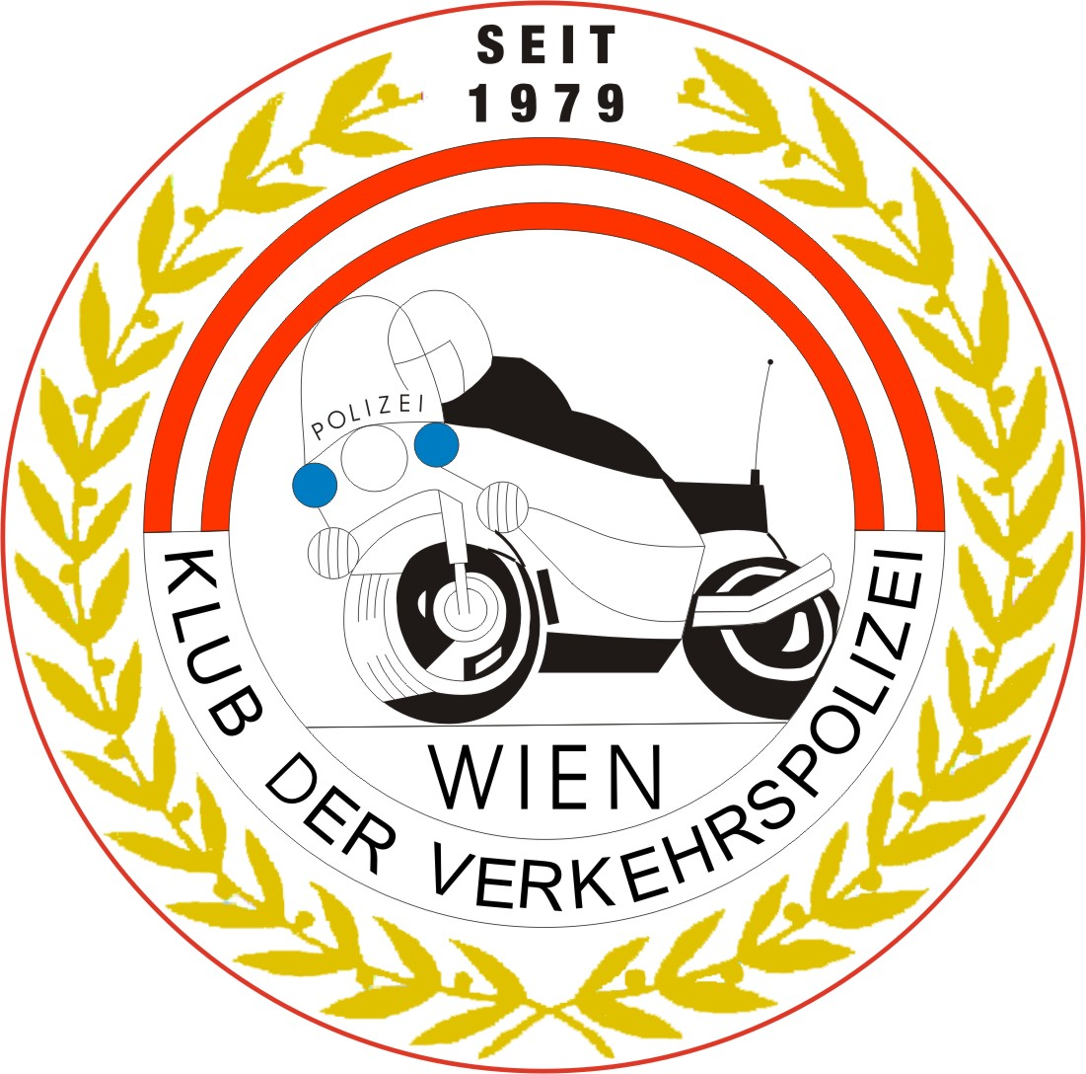
KLUB DER VERKEHRSPOLIZEI WIEN

MITTEILUNGSBLATT

Liebe Klubmitglieder , Freunde , Gönner und Sponsoren !

Aus organisatorischen Gründen findet die Jareshauptversammlung vom Klub mit Wahl des Vorstand am 30.Jänner 2015 im Böhmischen Prater , 1100 Wien Laaerwald 222 um 19.00 Uhr statt. Einlass um 18.00 Uhr.

Der Klubbeitrag beträgt für außerordentliche Mitglieder

im Jahr Euro 27.-
und für Exekutivangehörige
im Jahr Euro 18.-

Der Klubbeitrag ist bitte bis spätestens 31.März 2014 zu entrichten !!!

Die Klubabende für 2014:

Donnerstag, 27.02.2014
Donnerstag, 27.03.2014
Donnerstag, 29.04.2014
Donnerstag, 22.05.2014
Donnerstag, 26.06.2014
Donnerstag, 25.09.2014
Donnerstag, 30.10.2014
Donnerstag, 27.11.2014

Unser Klublokal befindet sich in Wien 1060, Linke Wienzeile 60
(Cafe Wild). Beginn immer um 18:00 Uhr.

DER VORSTAND
Mit Gruß
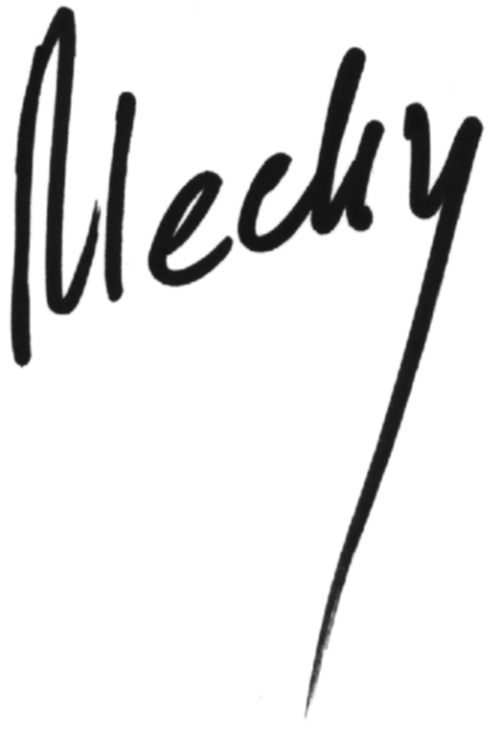
Obmann: Ulsenheimer Heinrich (Mecky) 1100 Wien , Saligergasse 16/1/1
Handy : 0664 5056413 @-Mail : mecky1@gmx.at Homepage: www.reinhardt.at
BAWAG Kontonummer 01010 785 720 BLZ 14000
IBAN:AT451400001010785720 BIC:BAWAATWW

